**МИНИСТЕРСТВО ЦИФРОВОГО РАЗВИТИЯ СВЯЗИ И МАССОВЫХ КОММУНИКАЦИЙ**

**Ордена Трудового Красного Знамени**

**Федеральное государственное бюджетное образовательное учреждение высшего образования**

**«Московский технический университет связи и информатики»**

Кафедра «Математическая кибернетика и информационные технологии»

**Отчет по практической работе**

по дисциплине «Введение в информационные технологии» на тему:  
**Лабораторная работа №17: fastapi**

Выполнил: студент группы БПИ 2403

Борисов Александр

Проверил:

Москва

2025

**Цель работы**:

Научиться использовать библиотеку fastapi для создания веб-приложений.

**Задание:**

Создать простой REST сервис, использующий библиотеку wikipedia. Создайте 1 роут с параметром path, 1 роут с параметром query, 1 роут с передачей параметров в теле запроса. Все запросы должны возвращаться и валидирироваться по схемам.

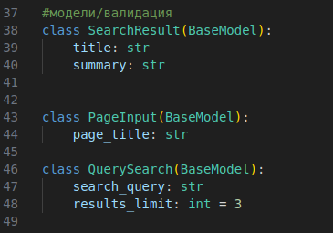

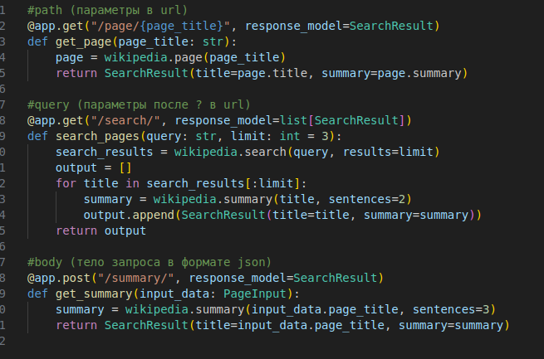

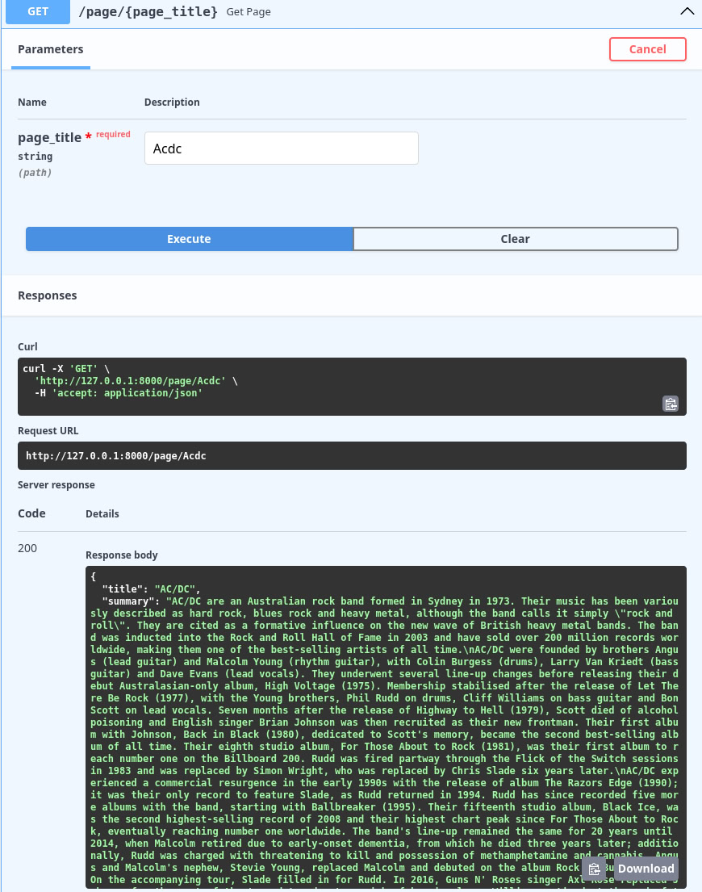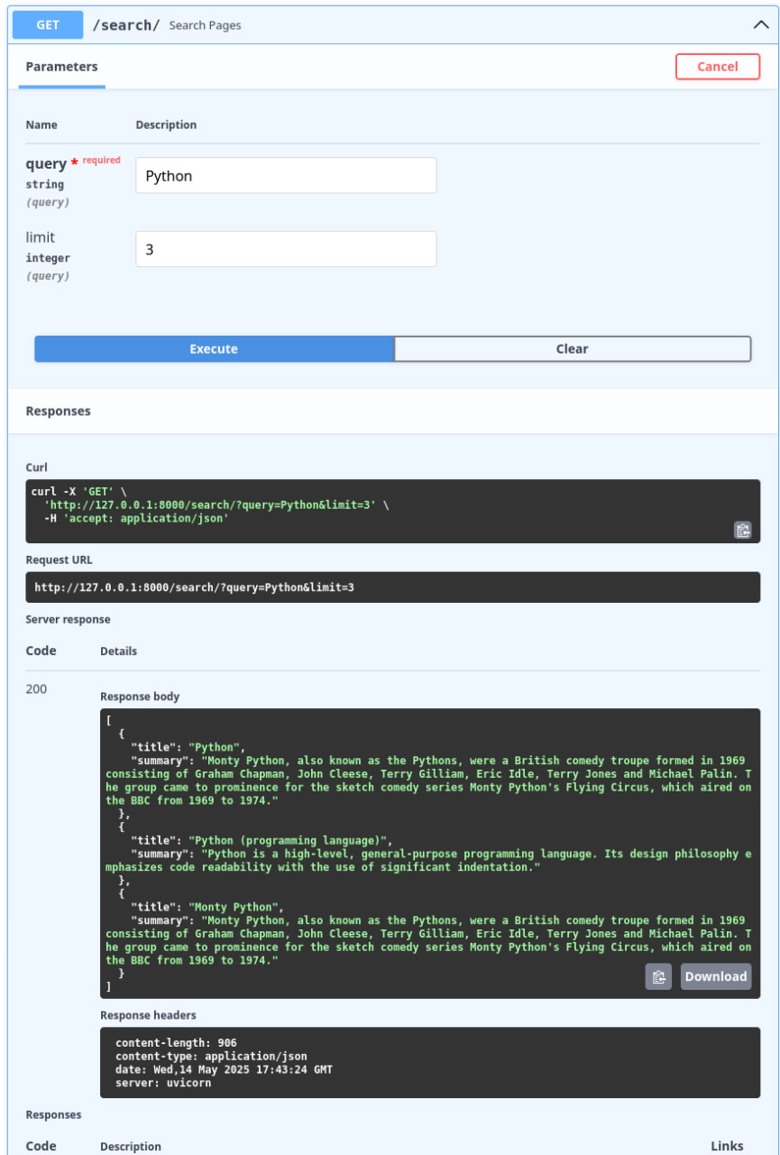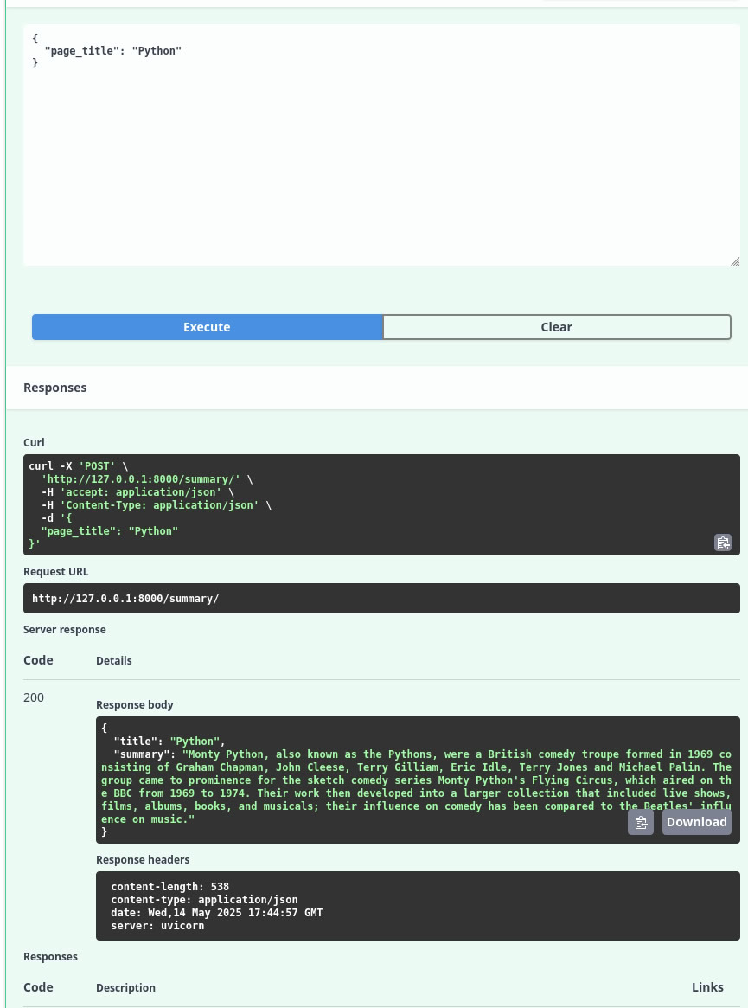

**Вывод**:

Я научился использовать библиотеку fastapi и с ее помощью создал простое веб-приложение.